GROHE Tempesta Cosmopolitan Wandhalter

GROHE

Eigenschaften

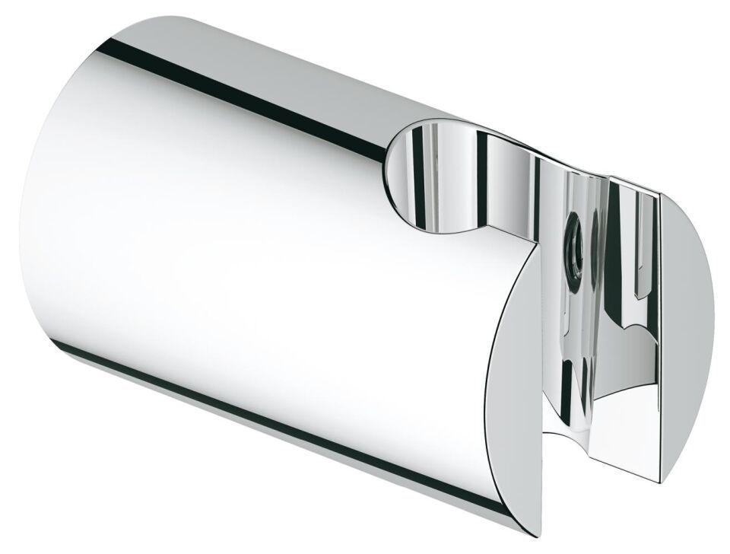

HAN:

27594000

Ausführung

Wandhalterung

Farbton

chrom

Werkstoff

Kunststoff

Befestigungsmethode

konisch